РАЗРАБОТКА СВЧ-ОТРАЖАТЕЛЯ ДЛЯ БЕЗЭЛЕКТРОДНОЙ СЕРНОЙ ЛАМПЫ ЦИЛИНДРИЧЕСКОЙ ФОРМЫ
Чурюмов Г.И., Фролова Т.И., Терещенко В.В.
Харьковский национальный университет радиоэлектроники
6116, Харьков, пр. Ленина, каф. ФОЭТ, тел. (057) 702-14-84,
E-mail: tereshenko.valery@yandex.ua; факс (057) 702-11-13
This paper deals with the use of sulfuric and development cylindrical lamp shape. For its reliable operation is designed resonator system details please sizes. In the resonator system resolved two major issues related to the quality of calculations, highlighted the key benefits, such as no need for cooling, higher screen illumination.

Введение
В настоящее время большое внимание ученых уделяется разработке и использованию новых мощных высокоэффективных источников света, которые были бы экологически безопасными и имели бы спектр излучения очень близкий к солнечному спектру. Широкое применение таких источников света напрямую зависит от предъявляемых требований потребителем, которые с каждым годом повышаются. Качество воспроизводимого излучения, непосредственно, оценивается для всего светотехнического прибора [1] в целом, его характеристик, режима работы, спектра излучения и т.д.. Поэтому наиболее высокие требования выдвигаются к источнику излучения [2], а так же к прожекторной системе, передающей строгую параллельность лучей, равномерность освещения.
На сегодняшний день уже созданы мощные и долговечные источники света, как например, безэлектродные СВЧ-газоразрядные лампы квазисолнечного света. Для работы безэлектродной серной лампы необходимо устойчивое электромагнитное поле с частотой 2,45-2,5 ГГц. Именно такая частота требуется для возбуждения Ar-S смеси, поджига плазмы и безотказной работы источника излучения. Серная лампа обладает многими преимуществами, но самым главным недостатком является, большая температура колбы и как следствие необходимость ее вращения для охлаждения.
В данной работе проводится исследование резонаторной системы для безэлектродной серной лампы цилиндрической формы, на базе параболоцилиндрического отражателя, получение распределения электромагнитного поля в оптическом фокусе прожектора.

Обзор резонаторных систем
На сегодняшний день получила распространение безэлектродная серная лампа шаровой формы. Такая лампа устанавливается в резонатор на базе параболоидного отражателя. Так же в конструкцию входит защитный экран и двигатель, предназначенный для вращения лампы, ее охлаждения. Экспериментальная установка с использованием такой лампы была описана в [3]. Защитный экран в данной конструкции установлен на выходе отражателя, таким образом, в качестве резонатора выступает весь его объем. Такими же исследованиями занимается компания LG, сконструировавшая прожектор на основе серной лампы. Их конструкция отличается расположением экрана, установленного внутри отражателя вокруг лампы. Данная установка уже предложена на продажу.
После анализа резонаторных систем, была выбрана конструкция на базе параболоцилиндрического отражателя. Такой выбор связан с необходимостью горизонтального расположения безэлектродной серной лампы цилиндрической формы (рисунок 1).

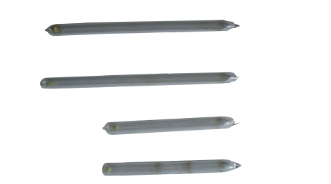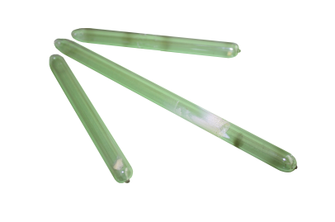

Рисунок 1 – Серная лампа цилиндрической формы

Параболоцилиндрическая форма прожектора позволяет добиться светового пучка веерообразной формы с различными углами излучения в горизонтальной и вертикальной плоскостях. Форму отражателя можно представить как определенное количество парабол, которые располагаясь параллельно друг другу, предают отражателю цилиндрический вид. Важным является то, что при точном габаритном расчете сохраняется параллельность световых лучей.
При использовании безэлектродной серной лампы цилиндрической формы упрощается решение задачи, связанной с охлаждением источника излучения. В работе [4] была показана экспериментальная установка и проведены исследования влияния мощности на температуру колбы цилиндрической серной лампы. Температура, до которой разогревается серная лампа в процессе работы в пределах от 70 до 360 °С, не требует ее специального охлаждения вращением от двигателя. Для стабильной работы лампы достаточно естественного охлаждения.

Моделирование резонаторной системы
Для предварительного анализа возможности применения параболоцилиндрического прожектора с встроенным в конструкцию резонатором было предложено провести компьютерное моделирование. Моделирование проводилось на основании полученных результатов расчета габаритных размеров (таблица 1).

Таблица 1 – Результаты расчета габаритных размеров отражателя
Высота отражателя , м | Длина отражателя , м | Фокусное расстояние , м | Радиус-вектор , м
0,1 | 0,25 | 0,04 | 0,032

Длина резонатора Z, параметр, устанавливаемый в зависимости от размеров безэлектродной серной лампы. Полученные результаты позволили изобразить габаритные размеры отражателя (рисунок 2).

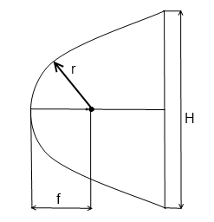

Рисунок 2 –Габаритные размеры отражателя

После внесения габаритных параметров отражателя в компьютерную программу, был задан частотный диапазон: 2,45-2,5 ГГц. Излучение вводилось с торца отражателя (рисунок 3), и располагалось в оптическом фокусе. В качестве материала для отражателя была выбрана сталь. Экран был так же выполнен из стальной сетки.

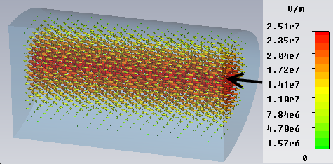

Рисунок 3 – Компьютерная модель параболоцилиндрического резонатора

На рисунке изображено распространение электрической составляющей поля. Частота работы модели равна 2,46 ГГц, что соответствует диапазону работы безэлектродной серной лампы 2,45-2,5 ГГц. Данная частота работает на первой моде. На рисунке 4 представлена шкала для наглядной, качественной оценки распространения поля в резонаторе. С помощью этой шкалы можно проверить совмещение электрического поля с оптическим фокусом прожектора. Направление электрического поля указано на рисунке 4 черной стрелкой. Нахождение источника излучения в оптическом фокусе отражателя – это основное светотехническое правило. Отражатель должен иметь форму удовлетворяющую требованию максимальной концентрации светового потока источника. Это подразумевает определенный ход лучей, необходимо добиться высокой параллельности хода лучей. Так как безэлектродная серная лампа накачивается СВЧ полем, ее следует устанавливать в максимум электрической составляющей поля. Таким образом, в прожекторе должно быть решено две задачи: точный расчет оптической составляющей отражателя и расположение максимума электрической составляющей в фокусе.
На рисунке 4 можно наглядно посмотреть соответствие максимума электрической составляющей поля относительно оптического фокуса.

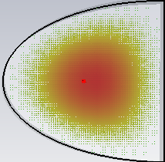

Рисунок 4 – Профильный вид компьютерной модели

Работа с цилиндрическими источниками излучения для ИСИ подразумевает один недостаток – неравномерное распределение плазмы в колбе по ее длине (рисунок 5).

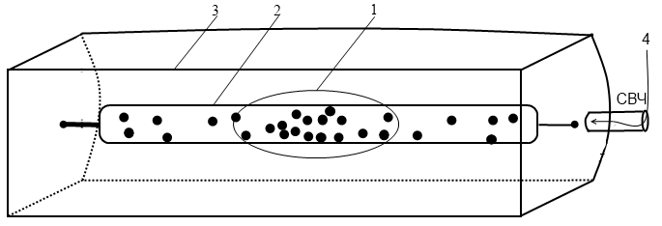
1 – аргон-серная смесь;
2 – безэлектродная серная лампа цилиндрической формы;
3 – схема отражателя;
4 – подвод СВЧ-излучения.

Рисунок 5 – Структурная схема серной лампы

При получении даже самых оптимистических моделей следует всегда ожидать небольшой погрешности. В данной ситуации таковой является неравномерность распределения электрической составляющей поля, что влечет за собой неравномерное возбуждение плазмы в колбе.

Выводы
Исследования, проведенные в данной работе, позволили выделить ряд преимуществ безэлектродной серной лампы цилиндрической формы. Среди них отсутствие необходимости в охлаждении лампы в процессе работы и равномерность освещения экрана. Выбранная отражательная система соответствует необходимым требованиям: параллельность лучей, равномерность освещения экрана. В резонаторной системе была решена задача о нахождении максимума электрической составляющей в оптическом фокусе отражателя.

Список литературы:
- Трембач, В. В. Световые приборы [Текст] : учеб. для вузов по спец. «Светотехника и источники света» / В. В. Трембач.–2-е изд., перераб. и доп. – М.: Высш. шк., 1990. – 463 с.
- Рохлин, Г.Н. Разрядные источники света [Текст]/ Г.Н. Рохлин. – М.: «Энергоатомиздат», 1991. – 720 с.
- Диденко, А. Н. СВЧ-источники видимого света прожекторного типа [Текст] / А. Н. Диденко, Б. В. Зверев, А. В. Прокопенко // Журн. Инженерная физика. – 1999. – №2. – С. 34-37.
- Чурюмов Г. И. Влияние мощности СВЧ накачки на характеристики безэлектродной серной лампы [Текст] / Г. И. Чурюмов, Ю. Л. Старчевский, В. П. Герасимов, Е. Н. Одаренко, Т. И. Фролова, В. П. Иванцов, А. И. Экезли // Microwave and Telecommunication Technology. -–2011. - №1. – С. 865-866.

